La entidad busca profesionales en áreas como tecnología e ingeniería
BBVA abre 220 vacantes para trabajar en Colombia
- BBVA espera atraer profesionales de carreras como ingeniería de sistemas, desarrolladores, expertos en ciberseguridad, además de cargos administrativos y comerciales.
- La entidad cuenta con 20 cargos disponibles para jóvenes en el marco del programa Mi Primer Empleo.
- Adicionalmente, anunció que desarrollará un programa de formación que busca capacitar en el desarrollo de nuevas tecnologías a 30 jóvenes de todo el país, para que posteriormente puedan incorporarse a la entidad.
- En el último año, el banco ha vinculado a más de 240 personas en cargos de finanzas, ecommerce, plataformas de pagos, digital sales, entre otros.
- BBVA cuenta con una plantilla de personal con más de 5.000 colaboradores, de los cuales cerca de 60% es talento femenino.

BBVA abrió una convocatoria para 220 vacantes dirigidas a ingenieros de sistemas, desarrolladores, expertos en ciberseguridad, científicos de datos, contadores, así como, para profesionales que deseen ocupar cargos administrativos y comerciales de carácter ejecutivo. Dentro de estas plazas, la entidad cuenta con 20 cupos disponibles para jóvenes en el marco del programa Mi Primer Empleo.
“En BBVA estamos comprometidos con la recuperación económica del país y con el talento colombiano. Prueba de ello es que en el último año hemos incorporado a más de 240 profesionales para trabajar con nosotros en diferentes áreas de la organización y hemos impulsado nuestro plan de diversidad e inclusión, vinculado en muchos de ellos a mujeres y jóvenes”, afirmó Jorge Hernández, vicepresidente de Talento y Cultura de BBVA en Colombia.
Además, Hernández aseguró que seguirá reforzando la plantilla “para estar cada vez más cerca de nuestros clientes, nuevos talentos que traigan consigo ideas innovadoras, distintas maneras de pensar, para continuar consolidándonos como empresa en el país y generando un desarrollo económico a largo plazo”.
Para quienes estén interesados en aplicar a estas vacantes los requisitos son vivir en Colombia y ser mayor de 18 años. Además, cumplir con las exigencias técnicas de cada rol.
Los interesados pueden consultar las vacantes disponibles en la página web de la entidad: bbva.com.co en la sección Empleos BBVA.
Empleo para jóvenes
Además de las vacantes disponibles, BBVA ofrecerá 20 cargos para jóvenes en el marco del programa Mi Primer Empleo y desarrollará un programa de formación que busca capacitar en el desarrollo de nuevas tecnologías a 30 jóvenes de todo el país, para que posteriormente puedan vincularse con la entidad.
Hoy, el banco cuenta con una plantilla de más de 5.000 colaboradores, de los cuales cerca del 60% es talento femenino. En el caso de BBVA, el 45% de los cargos en la Alta Dirección del banco son ocupados por mujeres. Durante los dos últimos años, el banco ha contratado a un 45% de mujeres para ocupar posiciones en áreas relacionadas con finanzas, Ecommerce, plataformas de pago y Startups.
Además, ha vinculado profesionales en campos de tecnología y análisis de datos como User Experience, Digital Sales, Behavioral Economics y Data Science.

Acerca de BBVA
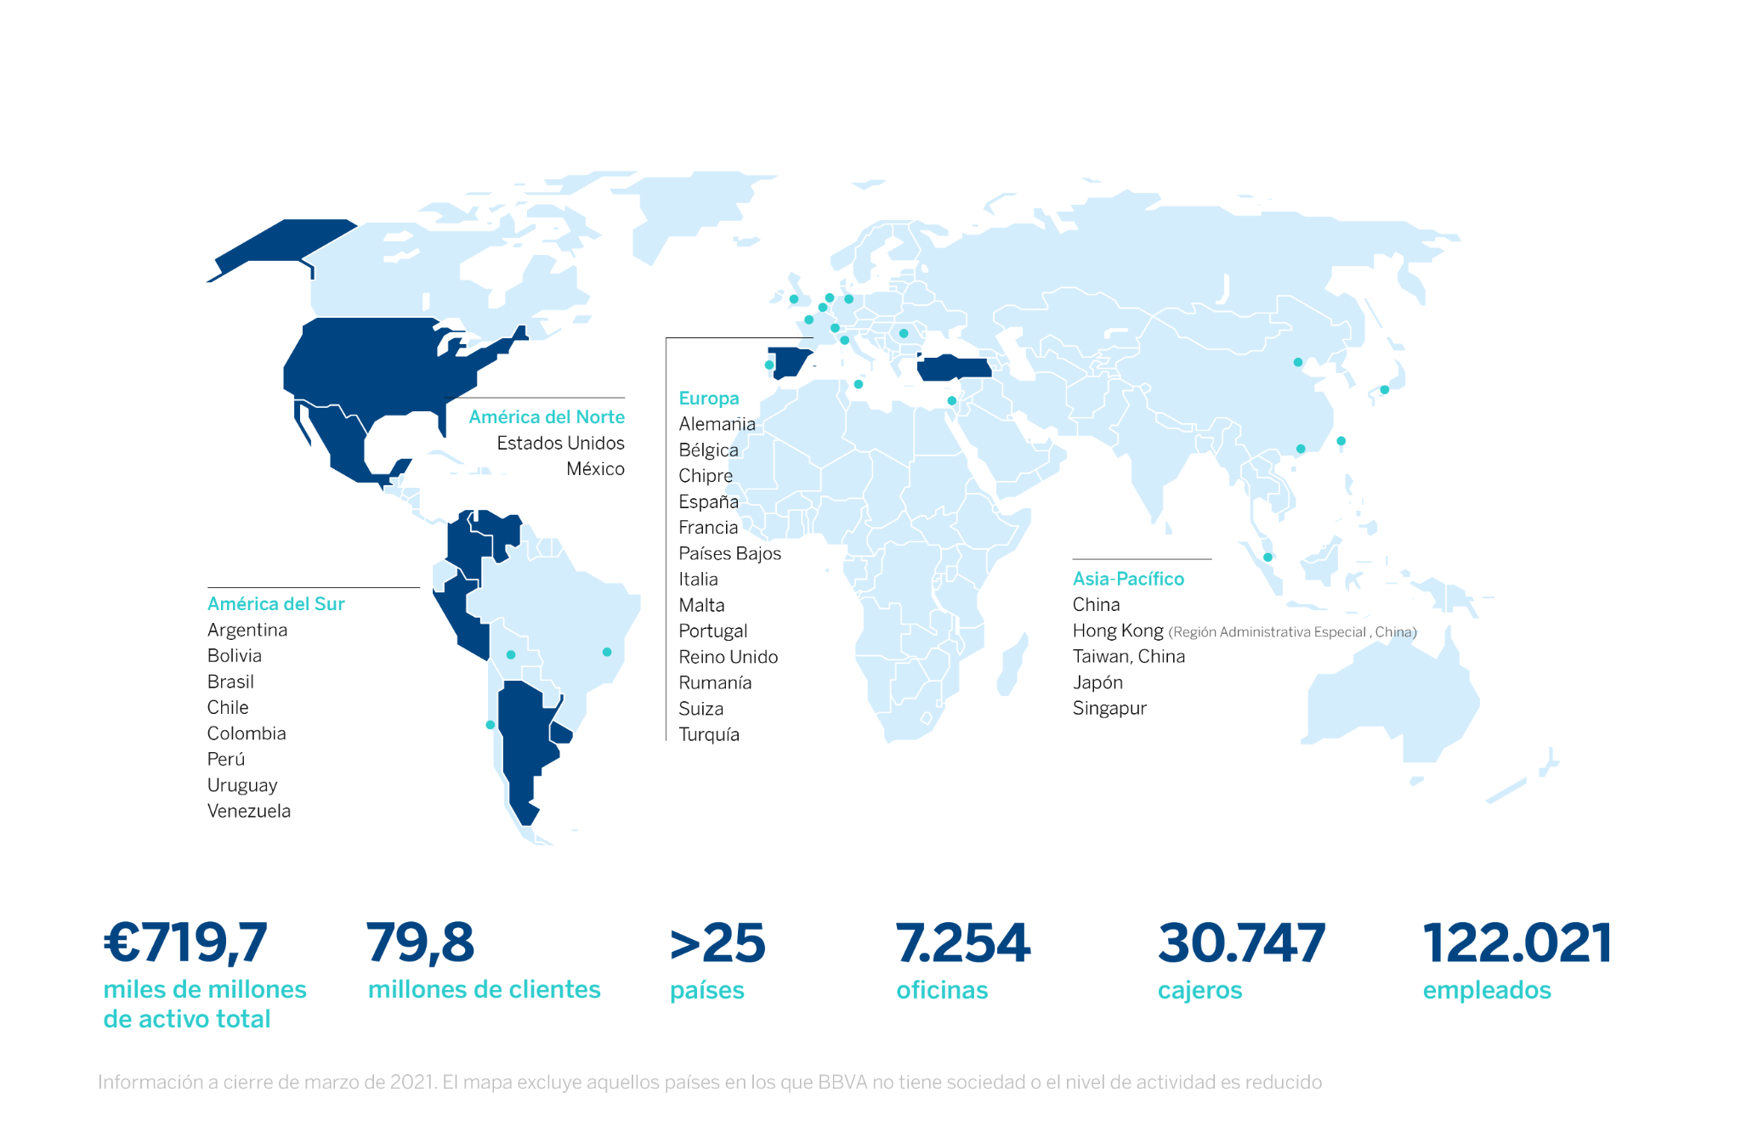

BBVA es un grupo financiero global fundado en 1857 con una visión centrada en el cliente. Tiene una posición de liderazgo en el mercado español, es la mayor institución financiera de México y cuenta con franquicias líder en América del Sur y la región del Sunbelt en Estados Unidos. Además, es el primer accionista de Garanti BBVA, en Turquía. Su propósito es poner al alcance de todos las oportunidades de esta nueva era. Este propósito está centrado en las necesidades reales de los clientes: proporcionar las mejores soluciones y ayudarles a tomar las mejores decisiones financieras, a través de una experiencia fácil y conveniente. La entidad se asienta en unos sólidos valores: el cliente es lo primero, pensamos en grande y somos un solo equipo. Su modelo de banca responsable aspira a lograr una sociedad más inclusiva y sostenible.
BBVA en Colombia tiene presencia en todo el territorio nacional a través de 534 oficinas y centros de atención y 1.350 cajeros automáticos. Al cierre de 2020, la entidad reportó activos por 68,4 billones de pesos y una cartera de créditos de 50,9 billones de pesos. Cuenta con una base de clientes cercana a tres millones de colombianos, de los cuales dos millones son clientes móviles. BBVA tiene una planta de 5.052 colaboradores de los cuales cerca del 60% son mujeres.
Gestiona iniciativas que contribuyan al desarrollo económico y social del país de manera sostenible con foco en tres ejes: iniciativas que contribuyan a reducir la desigualdad y el apoyo a comunidades vulnerables; impulso a la educación y promoción de la sostenibilidad. Para el primer semestre del año logró operaciones por 1 billón de pesos en financiación sostenible.

